ИНФОРМАЦИОННЫЙ БЮЛЛЕТЕНЬ

Андреевского сельского поселения Темниковского муниципального района РМ

Является официальным печатным

изданием Андреевского сельского

поселения Темниковского

муниципального района

Республики Мордовия

16. 07.2025 г № 4

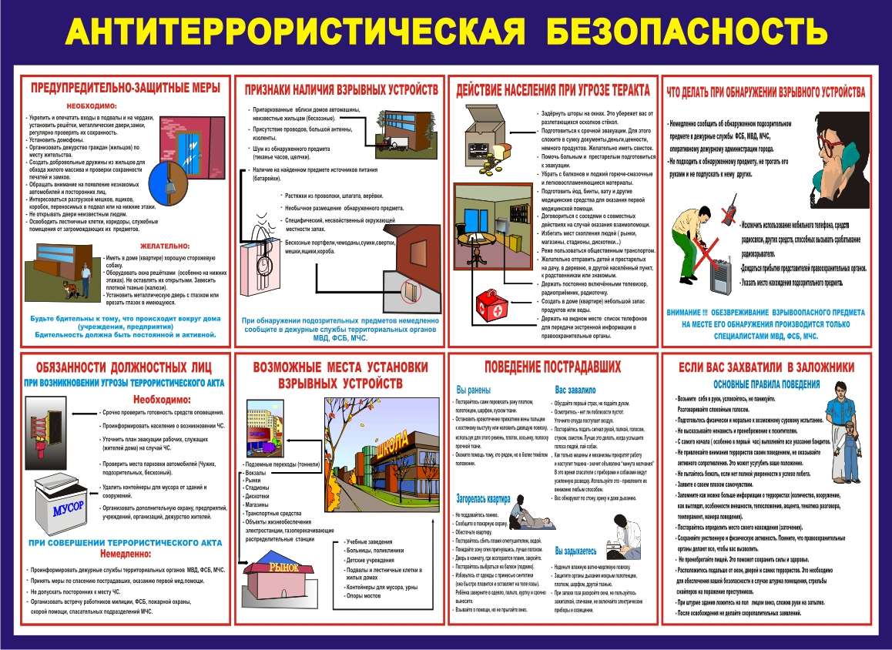

__________________________________________________________________

**ИНФОРМАЦИОННЫЙ БЮЛЛЕТЕНЬ**

Андреевского сельского поселения Темниковского муниципального района Республики Мордовия № **4** от 16.07.2025 года.

Учредитель: Совет депутатов Андреевского сельского поселения Темниковского муниципального района Республики Мордовия

Тираж 10 экз.